Materiał prasowy, 08.07.2026 r.
Rodzina, TikTok i AI zamiast lekarza. Skąd Polacy czerpią wiedzę o żywieniu?
Rodzina, media społecznościowe i sztuczna inteligencja są najczęstszymi źródłami wiedzy o żywieniu. Z najnowszego raportu Fundacji Nutricia „Dezinformacja żywieniowa. Co Polacy wiedzą o żywieniu w chorobie?” wynika, że tylko 3% Polaków szuka informacji żywieniowych u lekarza, a już niemal co piąta osoba przyznaje, że korzysta w tym zakresie z AI. Eksperci coraz częściej przegrywają dziś z dostępnością, szybkością i wygodą. Efekt? Rosnąca skala dezinformacji, która może wpływać na decyzje podejmowane w trakcie leczenia.
Żywienie należy dziś do najczęściej komentowanych tematów związanych ze zdrowiem. Nigdy wcześniej dostęp do porad dot. odpowiedniego żywienia nie był tak prosty. Wystarczy kilka sekund, aby znaleźć odpowiedź na pytanie dotyczące diety, suplementów czy wsparcia organizmu w chorobie. Problem polega na tym, że równie łatwo można trafić na informacje niepełne, wyrwane z kontekstu lub po prostu nieprawdziwe.
Lekarze przegrywają z internetem i algorytmami
Z najnowszego raportu Fundacji Nutricia wynika, że najczęściej wskazywanym źródłem wiedzy o żywieniu są rodzina i znajomi (35%) oraz media społecznościowe (34%). Znacznie rzadziej Polacy sięgają po wiedzę ekspertów – dietetyków wskazuje zaledwie 6% respondentów, a lekarzy tylko 3%. Co więcej, niemal co piąta osoba deklaruje korzystanie ze sztucznej inteligencji jako źródła informacji o żywieniu.
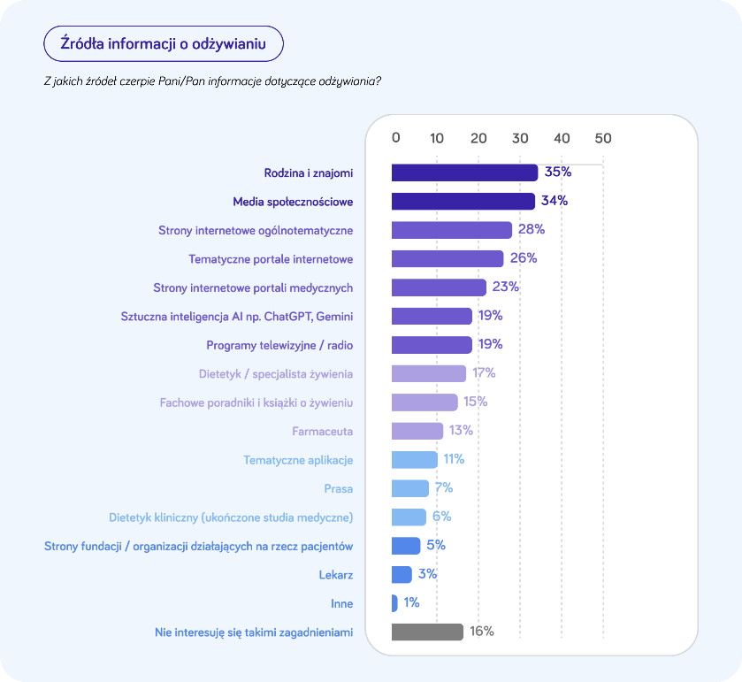
Źródło: Raport Fundacji Nutricia „Dezinformacja żywieniowa. Co Polacy wiedzą o żywieniu w chorobie?”, 2026
Jak podkreśla Magdalena Siuba-Strzelińska, dietetyczka kliniczna współpracująca z Fundacją Nutricia. „Pacjenci i ich bliscy coraz częściej szukają informacji o żywieniu tam, gdzie są one najszybciej dostępne — w internecie, mediach społecznościowych czy u znajomych. To zwiększa dostęp do wiedzy, ale jednocześnie utrudnia odróżnienie rzetelnych zaleceń od opinii, trendów i uproszczeń, które w czasie choroby mogą prowadzić do błędnych decyzji żywieniowych”.
Wiemy, że internet się myli. I nadal go słuchamy
Badanie pokazuje też niezwykle interesujący paradoks. Polacy najczęściej korzystają właśnie z tych źródeł informacji o żywieniu, które jednocześnie najbardziej budzą ich wątpliwości.
Co trzeci respondent zetknął się z informacjami dotyczącymi żywienia w chorobie, których wiarygodność budziła wątpliwości. Najczęściej dotyczyło to treści pochodzących od rodziny, znajomych i z internetu. Jednocześnie lekarz był jedynym źródłem informacji, które nie zostało wskazane jako dostarczające treści budzących wątpliwości.
W sytuacji choroby problem ten staje się szczególnie widoczny. Osoba poszukująca informacji dotyczących leczenia lub żywienia, często trafia na dziesiątki sprzecznych komunikatów – od zaleceń medycznych, przez internetowe historie sukcesu, aż po fachowe poradniki czy rekomendacje znajomych. Pacjenci coraz częściej poruszają się w informacyjnym labiryncie, w którym obok wiedzy naukowej funkcjonują internetowe porady, mądrości ludowe i rekomendacje algorytmów. A gdy stawką jest zdrowie lub skuteczność terapii, odróżnienie faktów od powielanych mitów staje się realnym wyzwaniem.
- Pacjent trafia dziś do systemu, w którym informacje zdrowotne są rozproszone, często niespójne i przekazywane przez bardzo różne środowiska – od ekspertów medycznych po influencerów i twórców internetowych. W efekcie wiele osób doświadcza chaosu informacyjnego już na etapie diagnozy – mówi Iga Rawicka, Prezes Fundacji EuropaColon Polska i współzałożycielka Koalicji na rzecz Leczenia Żywieniowego.
To właśnie w takich warunkach szczególnie łatwo o utrwalanie mitów i półprawd dotyczących żywienia medycznego. Popularność danego przekazu nie zawsze idzie w parze z jego wiarygodnością.
AI nie zniknie. Potrzebujemy nowej edukacji zdrowotnej
Walka z dezinformacją nie może polegać wyłącznie na prostym negowaniu internetowych treści. W świecie, w którym pacjenci korzystają z mediów społecznościowych i sztucznej inteligencji, kluczowe staje się nauczenie odbiorców rozpoznawania wiarygodnych źródeł informacji.
Eksperci wskazują, że potrzebne są konkretne działania systemowe. Sama komunikacja informacyjna nie jest już wystarczająca. Często powielane mity dotyczące żywienia w chorobie są bardzo dobrze ugruntowane w społeczeństwie, czego skalę wyraźnie widać w odpowiedziach dotyczących codziennych wyborów żywieniowych Polaków. Aż 61% badanych uważa, że rosół dobrze odżywia podczas choroby, choć w praktyce nie dostarcza choremu odpowiedniej ilości białka i energii. Właśnie dlatego konieczne jest wdrażanie rozwiązań, dzięki którym żywienie medyczne stanie się stałym elementem procesu terapeutycznego, a nie jedynie dodatkową opcją. Niezbędne są również działania edukacyjne, które sprawią, że wiedza dotycząca żywienia w przebiegu choroby będzie opierała się na świadomych decyzjach, a nie na przypadku czy intuicji. Jak podkreśla Iga Rawicka, są to kluczowe kierunki zmian w tym obszarze.
Raport „Dezinformacja żywieniowa. Co Polacy wiedzą o żywieniu w chorobie?” wskazuje na potrzebę prowadzenia rzetelnej i przystępnej edukacji, w oparciu o rzetelne źródła. Wiedza poparta dowodami naukowymi, może skutecznie wspierać pacjentów, ich najbliższych oraz lekarzy, w podejmowaniu decyzji wpływających na skuteczność terapii i jakość życia.
Treść raportu „Dezinformacja żywieniowa. Co Polacy wiedzą o żywieniu w chorobie?” dostępna jest na stronie ŻywienieMedyczne.pl.
O Fundacji Nutricia
Fundacja Nutricia została powołana w 1996 roku przez firmę Nutricia i w 2026 roku obchodzi 30-lecie działalności. Nieprzerwanie i konsekwentnie realizuje misję edukacji o roli żywienia na różnych etapach życia człowieka.
Początkowo prowadziła konkurs grantowy i kurs Evidence-Based Medicine, następnie skupiła się na edukacji w okresie 1000 pierwszych dni życia dziecka, a od 2019 roku rozwija działania edukacyjne dotyczące roli żywienia w trakcie choroby. Fundacja kieruje swoje inicjatywy do rodziców, pacjentów i ich bliskich, środowiska medycznego, instytucji publicznych oraz organizacji pozarządowych.
Realizuje ogólnopolskie programy edukacyjne, takie jak „1000 pierwszych dni dla zdrowia” oraz „Żywienie medyczne -Twoje posiłki w walce z chorobą”. Wspiera rozwój wiedzy naukowej poprzez konkurs grantowy i kurs Evidence-Based Medicine. Angażuje się w działania charytatywne na rzecz IOP-ów oraz zmienia sposób, w jaki przyszli lekarze uczą się leczenia żywieniowego w ramach programu „Kierunek - Żywienie Medyczne”.
O Kolalicji na Rzecz Leczenia Żywieniowego
Koalicja na Rzecz Leczenia Żywieniowego została powołana 11 lutego 2026 r. z inicjatywy Fundacji EuropaColon Polska. Sygnatariuszami Koalicji zostali: Stowarzyszenie „Apetyt na życie”, Fundacja EuropaColon Polska, Fundacja OmeaLife, Fundacja Onkologiczna Nadzieja, Fundacja Pacjent w Centrum Uwagi, Instytut Praw Pacjenta i Edukacji Zdrowotnej, Sekcja Raka Płuca Fundacji „TO SIĘ LECZY”, Stowarzyszenie Neurofibromatozy Polska, Stowarzyszenie Ruch Onkologiczny PARS, Hematoonkologiczni – Stowarzyszenie chorych na nowotwory krwi i ich bliskich oraz Życie z rakiem – Fundacja Onkologiczna. Partnerem merytorycznym Koalicji jest Fundacja Nutricia.
Organizacje zadeklarowały wspólne działania na rzecz uznania leczenia żywieniowego za integralną część terapii każdej choroby, wymagającej takiego działania, już od momentu diagnozy. Koalicja na Rzecz Leczenia Żywieniowego nie tylko stawia sobie określone cele, ale będzie proponowała konkretne rozwiązania systemowe.

Raport Fundacji Nutricia „Dezinformacja żywieniowa. Co Polacy wiedzą o żywieniu w chorobie?”, 2026, link do pobrania: https://zywieniemedyczne.pl/raport2026/

